Спортивная площадка района Черемушки стала лучшей в Юго-Западном округе
28.09.2017
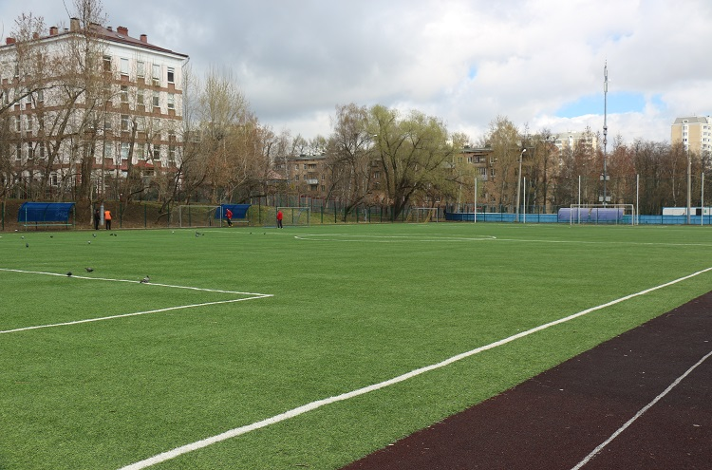
На Юго-Западе Москвы подвели итоги летнего этапа окружного смотра-конкурса «Московский двор – спортивный двор - 2017». Лучшим плоскостным спортивным сооружением округа в номинации «Лучший спортивный двор» стала площадка, которая находится в районе Черемушки на Профсоюзной улице, дом 40, корпус 2.
Согласно протоколу заседания комиссии по подведению итогов окружного этапа городского смотра-конкурса «Московский двор – спортивный двор» 2017 года, который оказался в распоряжении газеты «Мои Черемушки», за победу в номинации «Лучший спортивный двор» боролись 10 плоскостных спортивных сооружений из районов ЮЗАО. При определении победителя оценивались техническое состояние, оснащенность, благоустройство и количество проведенных физкультурных и спортивных мероприятий на дворовых площадках.
Универсальная спортивная площадка объединяет футбольное поле площадью 6 600 квадратных метров, хоккейную коробку площадью 1 920 квадратных метров и площадку воркаута. Они пользуются большой популярностью у жителей района Черемушки, что подтверждается систематическим проведением соревнований по футболу, мини-футболу, хоккею, флорбору, стритболу, городкам, подвижным играм и легкой атлетике.
Помимо районных и окружных соревнований, на лучшей площадке округа в 2017 году проводились мероприятия городского и даже всероссийского масштаба. Так, в этом году на футбольном поле на Профсоюзной улице состоялись матчи Кубка России по софтболу, Кубка России по американскому футболу, Чемпионата Москвы по футболу, Георгиевские игры среди спортсменов православных молодежных объединений, а также был организован прием нормативов комплекса Всероссийского физкультурно-спортивного комплекса «Готов к труду и обороне» на протяжении всего 2017 года.
Стоит добавить, что в шаговой доступности от этой дворовой спортивной площадки проходит пешеходная зона от станции метро «Новые Черемушки» до сквера на Нахимовском проспекте. Этот сквер оборудован красивыми вазонами, цветниками и яркими архитектурными формами, тем самым он стал излюбленным местом отдыха для жителей Черемушек. Также рядом со спортивной площадкой располагается детская площадка в виде корабля с песчаной зоной и игровым оборудованием.

Адрес страницы: http://cheremush.mos.ru/presscenter/news/detail/6888284.html
Управа района Черемушки города Москвы

